基于 Spring Boot 的房屋交易平台设计与实现
摘要
随着互联网房产服务逐步从信息展示走向交易协同，用户对房源检索效率、业务闭环能力和交互体验提出了更高要求。传统房产平台往往只强调房源展示，缺少围绕用户找房、咨询、预约、支付和售后服务的一体化支撑，导致信息分散、沟通成本较高、业务流程割裂。针对上述问题，本文结合毕业设计项目，设计并实现了一套基于 Spring Boot 的房屋交易平台。系统采用前后端分离模式，前端使用 Vue3、Vite 与 Element Plus 构建交互界面，后端采用 Spring Boot、Spring Security、JWT 和 JPA 实现业务服务与权限控制，数据库使用 MySQL 完成业务数据持久化。
本文从系统需求分析、概要设计、详细设计与实现、系统测试等方面对项目进行了完整阐述。系统围绕普通用户、经纪人和管理员三类角色展开设计，实现了用户注册登录、房源发布与审核、房源检索与筛选、收藏与浏览记录、在线咨询、预约看房、意向金支付、价格提醒、评价反馈、客服工单、后台统计等功能。同时，为了提升系统的展示性与扩展性，平台还集成了地图找房、个性化推荐、3D 看房和软装工作室等扩展模块。测试结果表明，系统主要业务流程能够稳定运行，功能逻辑较为完整，能够满足毕业设计场景下的应用需求。
本文的研究与实现不仅完成了房屋交易平台的核心业务闭环，也为后续接入更成熟的推荐算法、消息通知通道和容器化部署提供了可扩展基础。论文最后总结了系统实现过程中的经验与不足，并对后续优化方向进行了展望。
关键词：房屋交易平台；Spring Boot；Vue3；系统设计；预约看房；个性化推荐
第一章 绪论
1.1 研究背景
随着城市化进程不断推进，住房租售需求逐步走向线上化、平台化与精细化。用户在找房过程中不再满足于简单浏览房源信息，而更加关注筛选效率、看房流程是否顺畅、沟通是否及时以及交易过程是否安全可靠。传统线下房产服务依赖人工沟通与线下协调，效率较低；部分线上平台虽然提供房源信息展示，但在预约、支付、评价和售后处理等环节仍缺少统一支撑，导致用户体验不连续。
从工程实践角度来看，房屋交易平台具有较强的综合性。它既包含用户认证、数据管理、权限控制等典型信息系统问题，也涉及预约调度、支付状态流转、消息沟通、统计分析和推荐服务等较复杂的业务逻辑。因此，以房屋交易平台为研究对象，不仅能够训练完整的软件工程能力，也具有较好的现实应用价值。
1.2 研究目的与意义
本课题的主要目标是设计并实现一个结构清晰、功能完整、能够运行演示的房屋交易平台，使其覆盖用户从浏览房源到预约交易的主要流程，并体现毕业设计在需求分析、架构设计、编码实现、测试验证和论文撰写等方面的综合训练成果。
本研究的意义主要体现在三个方面。第一，在应用层面，通过将房源管理、预约看房、在线咨询、订单支付和售后服务整合到同一平台中，可以提高房产交易流程的协同效率。第二，在工程层面，基于前后端分离架构和主流开发框架构建系统，有利于提高系统的可维护性与扩展性。第三，在教学层面，本项目完整覆盖了软件开发的主要阶段，具有较强的课程实践与毕业设计示范意义。
1.3 国内外研究现状
国内互联网房产服务平台的发展较早，相关系统大多围绕房源展示、搜索筛选、经纪服务和交易流程展开。近年来，随着 Spring Boot、Vue 等开发框架的普及，越来越多的研究与实践项目开始采用前后端分离模式构建房产、图书、电商、招投标等业务系统。这类研究通常强调系统的模块划分、权限控制和数据库设计，适合作为教学型系统建设参考。但从毕业设计常见成果来看，很多系统停留在基础增删改查层面，对于预约流转、支付状态联动和推荐增强等扩展能力考虑不足。
国外相关平台更强调数据驱动和用户体验优化，例如通过智能推荐、地图检索、虚拟看房和多终端同步提升用户决策效率。虽然本文的研究重点并不在商业级平台构建，但这些系统在个性化服务、业务闭环设计和可视化体验上的思路，为本课题提供了参考。
综合来看，当前教学类房产系统在基础功能实现方面较为成熟，但在多角色协同、流程闭环和展示亮点方面仍有提升空间。本文在常规房屋交易平台基础上，引入推荐、地图、3D 看房和软装展示等扩展功能，以增强系统的完整性与答辩展示效果。
1.4 研究内容
本文围绕“基于 Spring Boot 的房屋交易平台设计与实现”展开，主要完成以下工作。
1. 对房屋交易平台的应用场景进行分析，明确普通用户、经纪人和管理员三类角色的业务需求。
2. 设计系统的总体架构、功能模块和数据库模型，建立前后端分离的技术方案。
3. 基于 Spring Boot 与 Vue3 实现用户认证、房源管理、预约看房、在线咨询、支付订单、价格提醒、评价反馈、客服工单等核心模块。
4. 结合交互行为数据与用户需求数据，实现规则驱动并可接入模型预测结果的推荐服务。
5. 对系统进行功能测试与流程验证，分析系统的优点、不足和后续优化方向。
1.5 论文结构
全文共分为七章。
第一章为绪论，介绍研究背景、研究意义、研究现状、研究内容及论文结构。第二章介绍系统实现所使用的相关技术。第三章对系统进行需求分析，包括可行性分析、角色需求和非功能需求。第四章给出系统的概要设计，包括总体架构与模块划分。第五章详细说明数据库设计、类设计、业务流程设计以及关键代码实现。第六章对系统测试过程与结果进行说明。第七章总结全文并提出后续展望。
第二章 相关技术简介
2.1 Vue3 与 Vite
Vue3 是当前前端开发中应用广泛的渐进式框架，具备组件化开发、响应式数据绑定和较强的生态兼容性。对于本系统而言，Vue3 可以较好地支撑首页、房源列表、详情页、后台页面等多视图场景，便于将复杂页面拆分为多个可维护组件。Vite 作为现代化前端构建工具，具有启动速度快、热更新响应迅速等优点，能够显著提升开发阶段的调试效率。
2.2 Element Plus、ECharts 与 Leaflet
Element Plus 为 Vue3 提供了较为完整的桌面端组件库，在表单、表格、弹窗、标签页和布局容器等方面具备良好的工程实用性。本系统中的登录注册、房源表单、预约弹窗、后台管理界面等均依赖该组件库实现。ECharts 主要用于后台统计图表展示，帮助管理员和经纪人快速了解房源状态、订单转化和服务数据。Leaflet 用于地图找房功能，实现基于经纬度信息的空间展示和位置辅助决策。
2.3 Spring Boot
Spring Boot 是一种基于 Spring 生态的快速开发框架，能够通过自动配置机制简化项目搭建过程，降低样板代码规模。本文使用 Spring Boot 作为后端核心框架，负责统一路由管理、业务服务暴露、异常处理和配置整合。与传统 Java Web 开发相比，Spring Boot 更适合毕业设计这类强调开发效率和模块整合的项目。
2.4 Spring Security 与 JWT
在多角色业务系统中，权限控制是系统安全设计的关键部分。Spring Security 提供了完善的认证与授权机制，可用于接口访问控制、登录鉴权与角色校验。JWT 令牌则使系统能够以无状态方式维护登录状态，减少服务端会话存储开销。本文在登录成功后为用户签发令牌，并在后续请求中进行身份校验，从而实现普通用户、经纪人和管理员三类角色的分级访问控制。
2.5 Spring Data JPA 与 MySQL
Spring Data JPA 可以简化持久层代码编写，开发者通过实体类与仓储接口即可实现大部分数据访问逻辑，适合本系统这类实体较多但业务清晰的应用场景。MySQL 作为关系型数据库，能够较好支撑用户、房源、预约、订单、消息、工单等多实体之间的关联存储，并满足事务一致性要求。
2.6 其他辅助技术
本系统在密码存储中使用 BCrypt 进行加密，提高账户安全性；在推荐功能中预留了模型预测结果导入能力，为后续使用 LightGBM 等离线学习模型进行增强提供接口支撑；在前端还集成了 `@google/model-viewer` 用于三维模型展示，增强系统的可视化效果。
第三章 系统需求分析
3.1 可行性分析
3.1.1 技术可行性
本文所采用的前后端技术栈较为成熟。前端 Vue3、Vite 和 Element Plus 在中小型管理系统中应用广泛，后端 Spring Boot、Spring Security 与 JPA 也具备完整文档与生态支持。数据库采用 MySQL，可以稳定支持实体关系存储与查询操作。因此，从技术选型上看，本系统具备较高的可行性。
3.1.2 经济可行性
本系统开发环境主要依赖 JDK、Node.js、MySQL 和常用开源框架，不需要额外购买商业中间件和高成本服务器资源。对于毕业设计项目而言，所需硬件与软件成本较低，开发与部署门槛适中，符合学生项目建设条件。
3.1.3 操作可行性
系统面向普通用户、经纪人和管理员三类角色设计，在界面交互上尽量保持统一和简洁。普通用户可以通过首页、列表页和详情页完成找房、收藏、咨询和预约；经纪人可通过工作台管理房源与工单；管理员可在后台中进行审核与统计。整体流程清晰，具备较好的可操作性。
3.2 业务角色分析
系统主要包含三类角色。
普通用户是平台的核心服务对象，其主要任务是浏览房源、筛选目标房屋、与经纪人沟通、预约看房并跟踪后续流程。经纪人负责房源发布、房源编辑、预约处理、排班设置和部分工单处理，是业务执行的重要节点。管理员负责房源审核、用户治理、评论管理、统计分析和训练数据导出等工作，是平台治理与数据管理的核心角色。
3.3 功能需求分析
3.3.1 用户侧功能需求
普通用户需要完成注册、登录和密码找回等基本账户操作；需要能够浏览房源列表、查看房源详情、使用搜索和筛选功能；需要支持收藏房源、记录最近浏览、对比房源；需要能够在线咨询、发布找房需求、获取个性化推荐；还需要完成预约看房、支付意向金、查看预约进度、接收价格提醒、提交工单和发表评价等操作。
3.3.2 经纪人侧功能需求
经纪人需要发布与维护房源信息，包括标题、价格、地址、户型、面积、图片、全景图和 3D 资源等；需要对自己的房源进行上下架和状态更新；需要查看并处理用户预约；需要配置可预约时间段；需要处理用户提交的部分工单，并查看与自己业务相关的统计数据。
3.3.3 管理员侧功能需求
管理员需要对平台用户进行查看、启用和禁用管理；需要审核新发布房源并修改房源状态；需要查看和删除不合规评价；需要查看消息、工单、支付和预约等业务统计；需要支持推荐训练数据导出与模型预测结果导入，以支撑推荐增强能力。
3.4 非功能需求分析
在安全性方面，系统需要保证用户密码不明文存储，接口需要经过登录校验，并根据角色限制访问范围。在可用性方面，系统应对关键操作提供明显反馈，保证用户能够理解当前操作结果。在可维护性方面，系统需要采用清晰的前后端分层设计，降低后续修改成本。在可扩展性方面，系统应为推荐模型、消息通知、地图服务和部署优化预留空间。
第四章 系统概要设计
4.1 系统设计原则
为了保证系统具备较好的可维护性和扩展能力，本文在概要设计中遵循以下原则。第一，采用前后端分离模式，降低页面展示与业务逻辑的耦合度。第二，按照控制层、服务层、持久层进行后端分层设计，使不同职责的代码边界清晰。第三，围绕业务流程组织模块，而不是简单按页面堆叠功能。第四，在满足核心业务的前提下保留一定扩展接口，以便后续接入推荐模型与消息通道。
4.2 系统总体架构
系统整体采用浏览器/服务器模式。前端使用 Vue3 构建用户交互页面，通过 Axios 调用后端 REST API；后端以 Spring Boot 为核心提供业务接口，并通过 Spring Security 与 JWT 完成身份认证与权限校验；持久层使用 JPA 访问 MySQL 数据库，完成用户、房源、预约、订单、消息和工单等数据管理。推荐、统计和扩展展示模块建立在核心业务数据基础上运行。
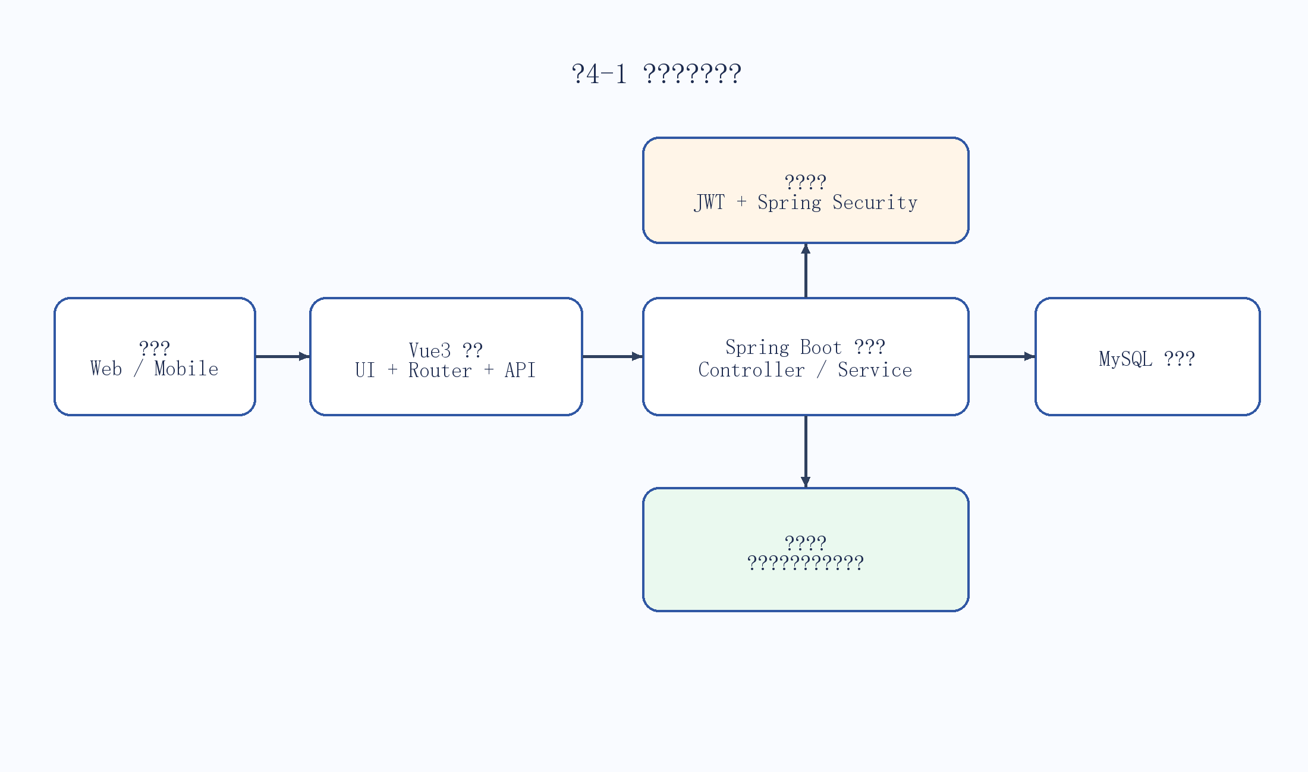
图4-1 系统总体架构图
4.3 功能模块划分
根据系统需求，平台可以划分为以下几个模块：用户认证模块、房源管理模块、预约看房模块、支付订单模块、在线咨询与消息模块、价格提醒模块、评价与工单模块、统计分析模块、推荐增强模块以及展示扩展模块。各模块之间既相对独立，又通过统一的用户身份和房源实体形成业务联动。
4.4 系统业务流程概述
平台的核心业务流程可以概括为“用户找房、经纪人服务、管理员治理”三条主线。用户在前台完成搜索、浏览和预约；经纪人在工作台中维护房源与安排服务；管理员则通过后台对房源、用户和评论进行审核，并对业务数据进行监控。三条主线通过统一数据库与权限机制协同工作，共同形成平台闭环。
第五章 详细设计与实现
5.1 数据库设计
5.1.1 核心实体设计
结合系统功能需求，数据库中设计了多个核心实体。其中 `users` 用于存储平台账户与角色信息；`properties` 存储房源标题、价格、地址、状态和扩展资源链接等内容；`appointments` 存储用户预约看房信息及状态；`payment_orders` 存储支付订单及其状态流转；`messages` 存储用户与经纪人之间的站内消息；`reviews` 用于保存用户评价；`house_requirements` 用于记录用户找房需求；`support_tickets` 用于保存售后工单；此外还包括价格提醒、互动记录、推荐预测和排班等辅助实体。
这些实体共同支撑了系统从浏览、咨询、预约、支付到售后的完整链路。实体设计既考虑了当前业务实现，也为后续推荐训练、用户画像构建和统计分析提供了数据来源。
5.1.2 数据库 ER 图
系统数据库的核心实体关系如图 5-1 所示。用户与房源、预约、消息、评价、订单和工单之间形成多对一或一对多关系，构成了业务闭环中的数据基础。
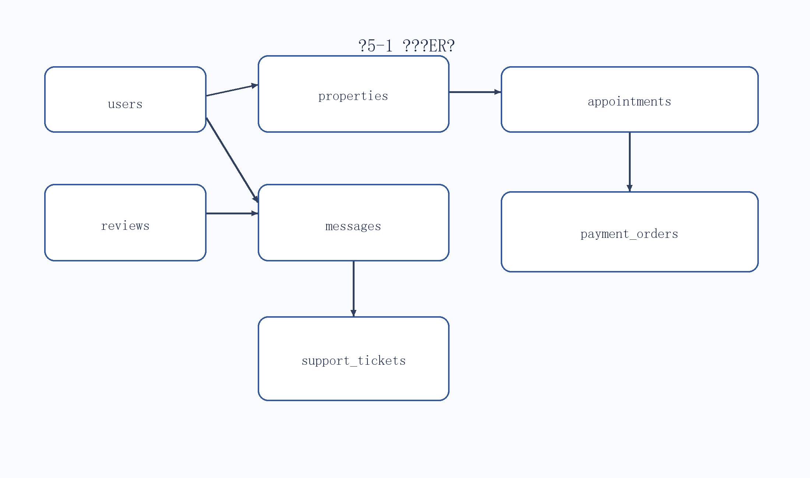
图5-1 数据库 ER 图
5.2 类设计
5.2.1 后端分层类结构
后端主要由控制器、服务类、实体类和仓储接口构成。控制器负责接收请求并返回响应，例如 `AuthController`、`PropertyController`、`AppointmentController` 和 `PaymentController`；服务类负责承载推荐计算、交互埋点和需求匹配等逻辑；实体类用于与数据库表映射；仓储接口负责持久化访问。该结构符合典型 Spring Boot 分层思想，便于扩展与维护。
5.2.2 类图
围绕房源交易流程，`User`、`Property`、`Appointment`、`PaymentOrder`、`Message` 与 `Review` 构成了系统中最核心的静态结构关系。其类图如图 5-2 所示。
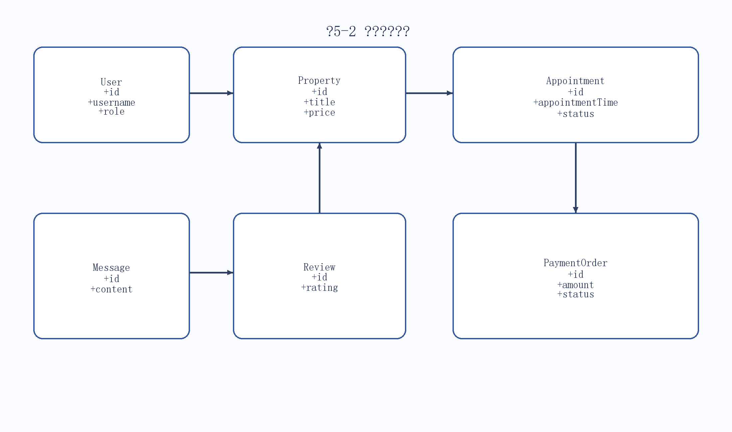
图5-2 系统核心类图
5.3 关键业务流程设计
5.3.1 预约与支付时序设计
预约看房与意向金支付是系统最重要的业务链路之一。用户首先在房源详情页选择看房时间并提交预约，系统检查时间冲突后生成预约记录；随后用户可创建支付订单并完成模拟支付，支付成功后订单状态变为已支付，同时预约状态联动更新为已通过。该业务流程如图 5-3 所示。
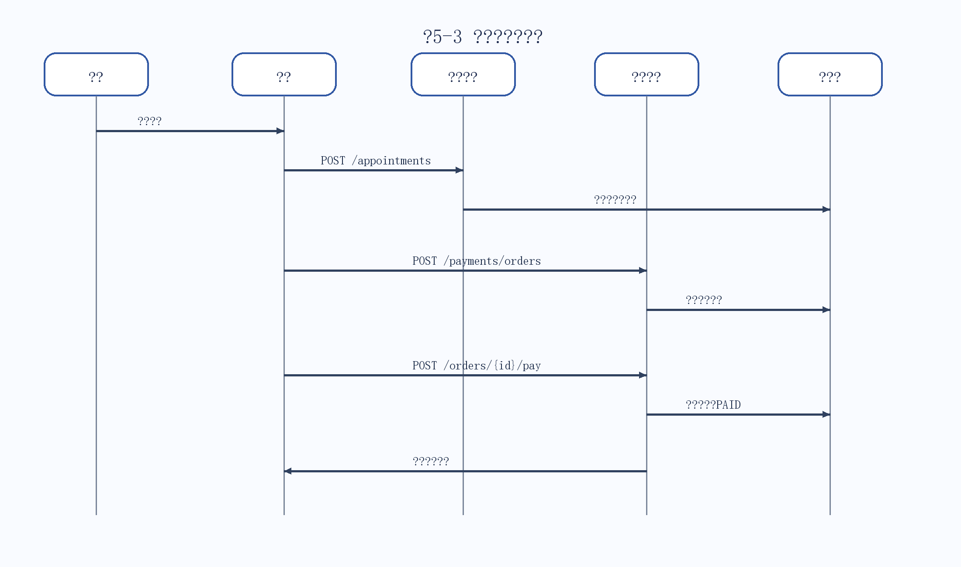
图5-3 预约与支付时序图
5.3.2 预约活动流程设计
从活动流程视角看，预约业务需要经历登录、选房、时间校验、预约创建、订单创建、支付结果反馈等环节，并需要处理时间冲突和支付失败等异常情况。该流程如图 5-4 所示。
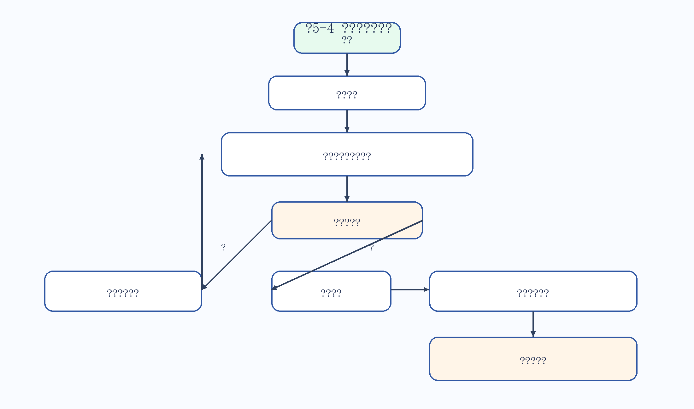
图5-4 预约活动图
5.4 关键模块实现
5.4.1 用户认证与权限控制实现
系统在认证模块中提供注册、登录、忘记密码和重置密码等接口。用户注册时，系统首先检查用户名和邮箱是否重复，再使用 `PasswordEncoder` 对密码进行加密后保存。登录时，通过 `AuthenticationManager` 校验用户名和密码，并在认证成功后由 `JwtUtils` 签发访问令牌，前端再基于令牌访问需要鉴权的接口。不同角色在后续访问房源发布、房源审核、工单处理和后台统计时，会受到权限限制，从而保证业务安全。
从实现细节看，认证模块还考虑了演示环境的特殊性。例如在忘记密码接口中，系统生成验证码并在调试模式下直接返回验证码，用于毕业设计场景下的功能演示；同时，当历史示例账号出现不可用状态时，系统会自动恢复启用，以提高演示稳定性。这些设计体现了项目既考虑工程规范，也兼顾毕业设计可演示性的特点。
5.4.2 房源管理模块实现
房源管理模块是平台的核心基础模块。后端通过 `PropertyController` 提供房源列表查询、我的房源查询、按标题搜索、创建房源、编辑房源和更新状态等接口。房源实体不仅包含标题、价格、地址和描述等基础字段，还支持户型、面积、楼层、朝向、装修、标签、联系人、全景图、平面图、3D 模型和软装方案等扩展字段，从而为地图找房、3D 看房和软装工作室等功能提供数据支撑。
在更新逻辑中，系统对房源所有者身份进行校验，保证非房源拥有者无法修改数据。当房源价格发生变化时，系统会进一步联动价格提醒模块，向订阅该房源价格的用户生成站内消息。由此可见，房源模块不仅负责数据维护，还承担着其他业务链路的触发入口。
5.4.3 预约看房模块实现
预约模块通过 `AppointmentController` 对预约创建、我的预约、经纪人预约列表、预约状态更新和预约时间线查询进行管理。用户提交预约时，系统先根据房源编号和预约时间检查是否存在状态为待处理或已通过的重复预约，以避免时间冲突；校验通过后才会生成预约记录，并记录用户与房源之间的交互行为，用于后续推荐增强。
对于经纪人而言，系统提供了查看自己房源相关预约并更新预约状态的能力；对于用户而言，则可以在个人中心查看预约时间线，包括预约创建、支付订单创建和支付状态变化等事件。该设计提升了系统的流程透明度，使预约过程更接近实际业务使用场景。
5.4.4 支付订单模块实现
支付模块通过 `PaymentController` 提供订单创建、订单查询、我的订单、支付凭证查询、模拟支付成功和模拟回调通知等接口。用户创建订单时，系统会校验房源信息与预约信息的对应关系，自动根据房源价格估算意向金金额，并生成唯一订单号和模拟二维码链接。支付成功后，系统将订单状态更新为已支付，并自动联动预约状态。
为了使支付流程具备更完整的表现力，系统还增加了支付回调签名校验、失败原因记录和支付凭证生成等实现。虽然当前支付属于模拟实现，但其状态机设计、回调逻辑和联动流程已具备较完整的工程结构，为后续替换成真实第三方支付网关留下了接口空间。
5.4.5 个性化推荐模块实现
推荐模块由 `PropertyRecommendationService` 负责核心逻辑。系统会综合用户历史预约、评价记录、找房需求、收藏浏览等交互行为构建偏好画像，对候选房源从标签匹配、区域匹配、户型匹配、预算区间、面积区间和房源新鲜度等多个维度进行打分。若存在离线模型输出的推荐预测结果，系统还会将模型分数以加权方式纳入最终排序结果。
这一实现方式具有两个优点。其一，规则推荐能够保证在训练数据较少时仍具备可解释性；其二，模型分数增强机制为后续算法升级提供了平滑演进空间。相比简单热门排序，该设计更能体现系统在智能化方向上的尝试。
5.4.6 统计分析模块实现
统计模块通过 `StatsController` 面向经纪人和管理员提供不同粒度的数据看板。管理员可查看用户数量、启用率、房源状态分布、订单支付情况、交互漏斗和近七日活跃数据；经纪人可查看自己房源的曝光、收藏、咨询、预约和支付转化情况，以及服务评价和工单处理等指标。该模块有助于从数据层面反映系统运行状况，也使系统更接近真实平台的运营需求。
5.5 代码截图与项目整体截图
为了使论文能够直观体现实现成果，本文选取认证控制器和支付控制器中的关键代码生成截图，并补充系统功能展示图作为项目整体截图。
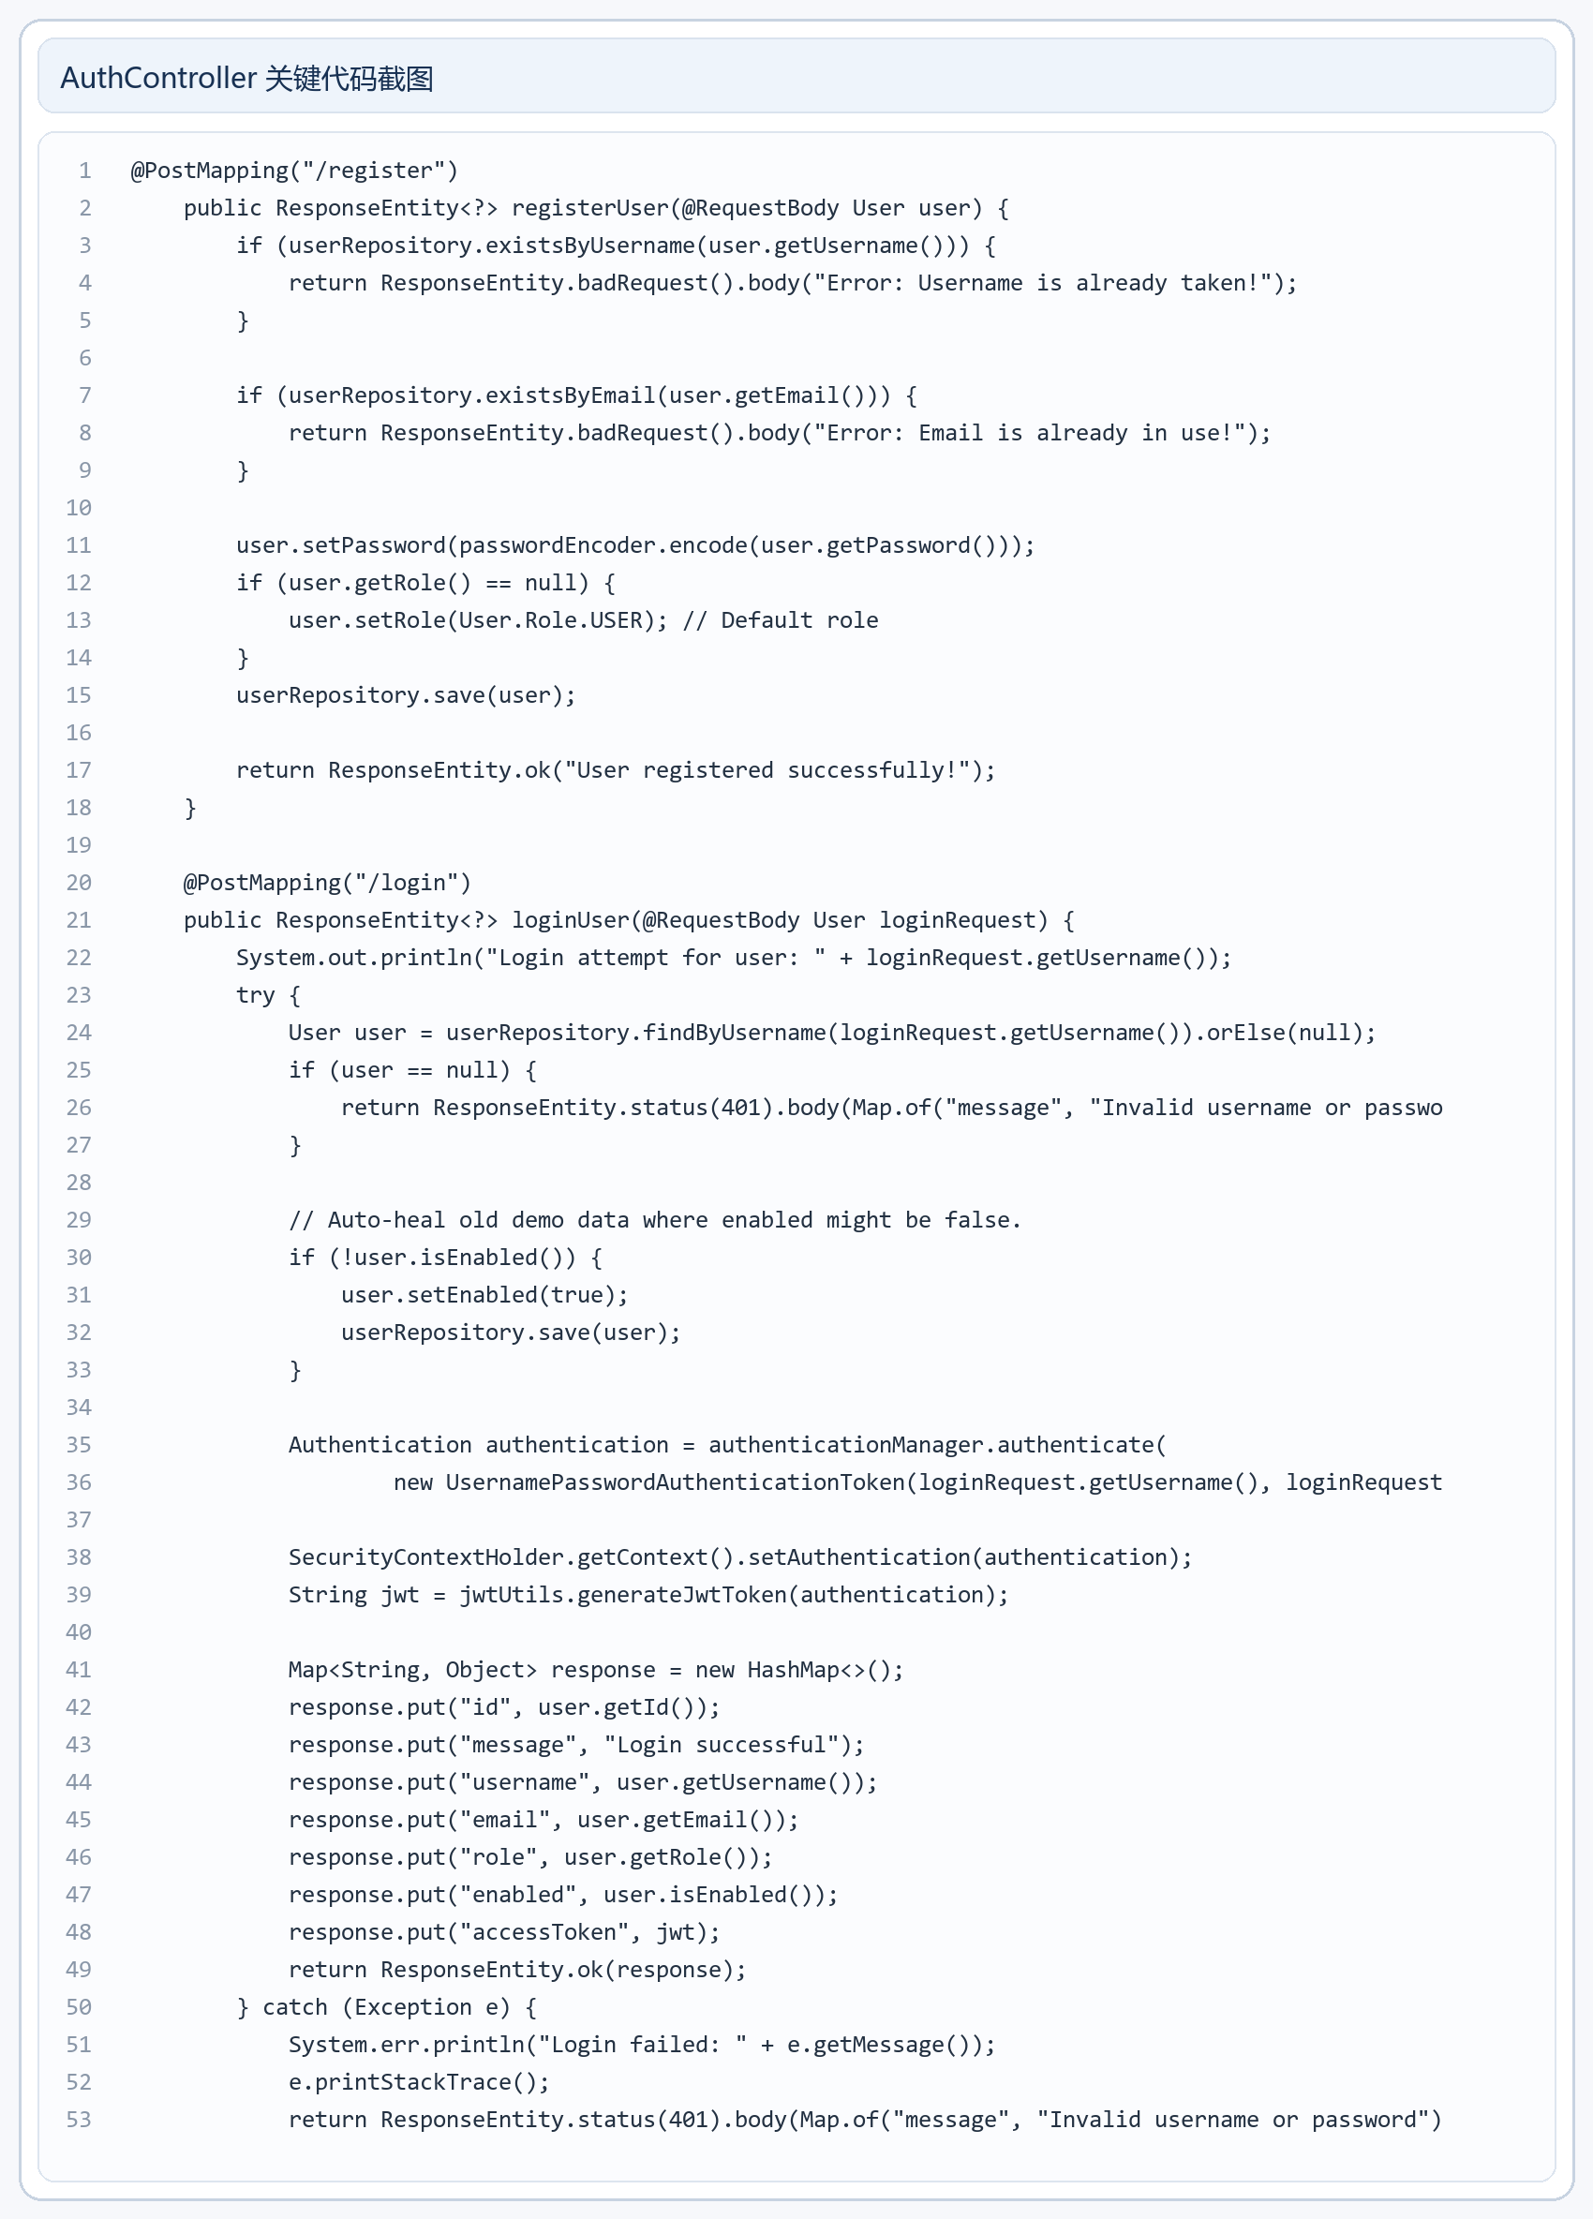
图5-5 用户认证关键代码截图
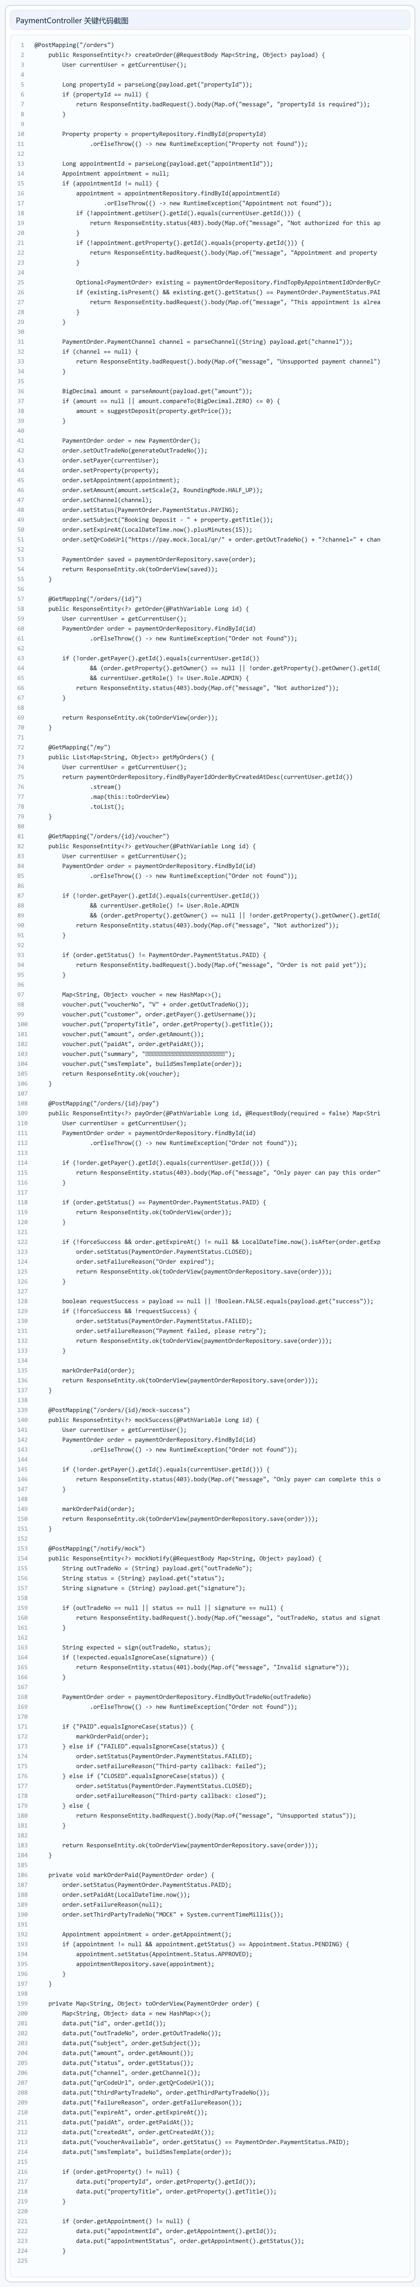
图5-6 支付与订单关键代码截图
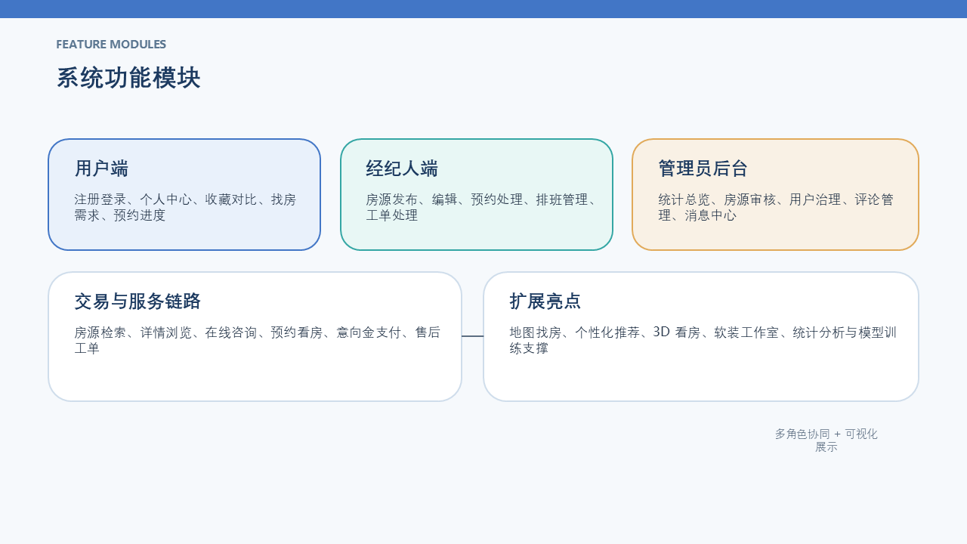
图5-7 项目整体功能截图一
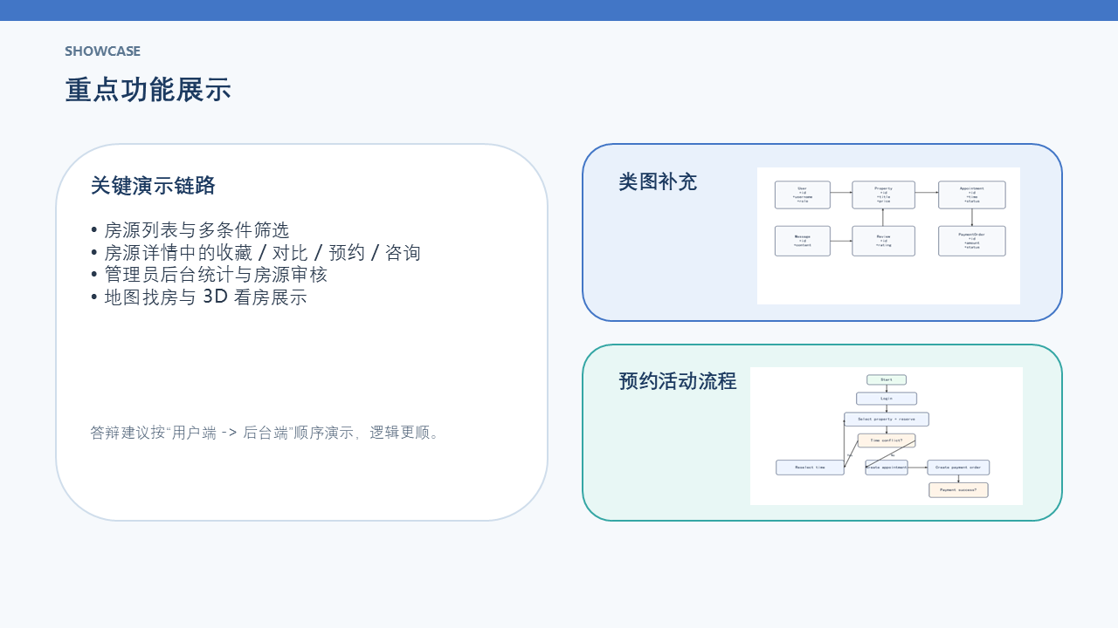
图5-8 项目整体功能截图二
第六章 系统测试
6.1 测试环境
系统测试环境为 Windows 11 操作系统。后端开发环境使用 JDK 17 与 Maven，前端环境使用 Node.js、Vite 和 Vue3，数据库使用 MySQL 8。浏览器环境使用常见 Chromium 内核浏览器进行访问测试。由于本项目主要面向毕业设计展示与功能验证，测试重点放在核心业务流程正确性、权限控制有效性和页面交互可用性上。
6.2 测试内容
6.2.1 用户认证测试
在用户认证模块中，对注册、登录、重复用户名校验、重复邮箱校验、忘记密码和重置密码等流程进行了测试。测试结果表明，系统能够正确拦截重复账户信息，并在登录成功后返回访问令牌；密码找回流程能够生成验证码并完成密码重置，说明基础账户功能运行正常。
6.2.2 房源管理测试
在房源管理模块中，对房源创建、房源编辑、房源查询、按标题搜索、房源状态变更和权限限制进行了测试。测试结果显示，普通用户无法越权修改他人房源，经纪人能够正常维护自己的房源信息，管理员能够对房源执行审核操作，说明房源模块的数据权限控制有效。
6.2.3 预约与支付测试
预约模块重点测试了时间冲突校验、预约创建、经纪人审批和预约时间线查询等功能。支付模块测试了订单创建、模拟支付、订单状态回写和支付凭证生成等流程。测试中发现，当同一房源在相同时间已经存在待处理或已通过预约时，系统可以阻止重复提交；支付成功后，预约状态会自动联动为已通过，业务闭环满足预期。
6.2.4 消息、工单与提醒测试
在消息、工单与提醒模块中，测试了用户咨询、工单提交、工单状态更新和价格提醒等功能。测试结果表明，用户与经纪人之间的站内消息能够正常发送和读取，客服工单能够完成状态流转，房源价格变化也能触发提醒逻辑，说明平台的辅助服务链路可正常运行。
6.2.5 推荐与统计测试
在推荐模块中，测试了推荐房源列表返回、推荐解释结果返回和模型分数增强逻辑。统计模块测试了经纪人和管理员的仪表盘接口返回结果。测试表明，系统能够基于已有用户交互记录返回差异化推荐结果，同时能够输出多维运营指标，为后续展示和分析提供支持。
6.3 测试结果分析
综合测试结果可以看出，系统在用户登录、房源浏览、预约支付、消息咨询和后台管理等主流程上能够稳定运行，核心业务逻辑较为完整。系统的优点在于模块划分清晰、主要流程闭环完整、展示亮点较多，能够较好满足毕业设计对系统实现和论文配套材料的要求。
当然，系统仍存在一定局限性。当前支付仍为模拟流程，未接入真实支付平台；推荐功能虽然具备规则与模型融合能力，但训练样本规模与个性化深度仍有限；部分扩展页面更偏向演示用途，尚有进一步工程化打磨空间。尽管如此，作为毕业设计项目，系统已经具备较好的完整性、稳定性和展示价值。
第七章 结论
本文围绕“基于 Spring Boot 的房屋交易平台设计与实现”这一课题，完成了从需求分析、技术选型、概要设计、详细实现到系统测试的完整研究过程。系统基于 Vue3 与 Spring Boot 搭建，构建了一个面向普通用户、经纪人和管理员三类角色的综合性平台，实现了房源管理、预约看房、在线咨询、意向金支付、价格提醒、评价反馈、客服工单、统计分析和推荐增强等功能。通过论文中的架构图、ER 图、类图、时序图、活动图以及代码截图和项目展示图，可以较完整地反映系统从设计到实现的全过程。
从实现效果来看，本系统已经具备毕业设计要求下较为完整的业务闭环和较好的可演示性。系统不仅实现了传统房源平台的基础功能，还在地图找房、个性化推荐、3D 看房与软装工作室等方面进行了扩展，使项目更具综合性与创新展示效果。
后续工作可以从以下几个方面继续深入。第一，接入真实短信、邮件或推送通道，增强通知能力。第二，引入更加成熟的推荐算法与训练流程，提升推荐精度。第三，完善接口异常处理、自动化测试和容器化部署，提高系统工程化水平。第四，继续优化前端交互和中文文案细节，进一步提升用户体验。
总体而言，本文所设计与实现的房屋交易平台达到了预期目标，既体现了软件工程流程的完整性，也具有一定的实际应用参考价值。
参考文献
[1] 朱智胜. Spring Boot 技术内幕[M]. 北京: 机械工业出版社, 2020.
[2] 汤智宏. 基于 SpringBoot+Vue 的线上书店设计与实践[J]. 电脑编程技巧与维护, 2025(09):71-73.
[3] 焦鹏珲. 基于 SpringBoot 和 Vue 框架的电子招投标系统的设计与实现[D]. 南京大学, 2018.
[4] 梁灏. Vue.js 实战[M]. 北京: 清华大学出版社, 2017.
[5] 王志任. 基于 Vue.js 的开发平台的设计与实现[D]. 广东工业大学, 2018.
[6] 王珊, 萨师煊. 数据库系统概论[M]. 北京: 高等教育出版社.

